2023秋《数据结构与算法》大作业报告

院系： 技术科学实验班（智能科学与技术）
学号： 221900180
姓名： 田永铭
OJ(id)：221900180

一、小蓝鲸的奇妙冒险-第一季
1. 解题思路:
（1）思路1：利用有偏的快速排序
这种思路来源于本学期OJ作业第6次《第k大的数》。题目可抽象为不断地加入数据，寻找已加入数据中第k（k可由题目要求简单地算出）大的数字并且输出。可以维护一个数组arr，每次“打怪”，都将该小怪的战力值加进arr，并对arr进行有偏的快速排序，找到arr中第k大的数字，进行输出。但是这种思路效率并不够，不具体展开。
（2）思路2：利用最大堆和最小堆
由于快速排序的效率都不足以通过此题，所以要寻找效率更高的做法，考虑能否实现每次打印第k大的数字效率为O（1）？于是想到了堆。此题可以维护两个堆，一个最大堆，一个最小堆。需要使得最小堆顶为第k（k可由题目要求简单地算出）大的数字，所以需要保持最小堆里面有k个元素（已获得的战力值最大的k个），最大堆里面存剩下的已获得的战力值。这样的好处是，很方便从最大堆选取最大的元素加进最小堆，此操作只需要O（1） 。
以下为算法流程图：
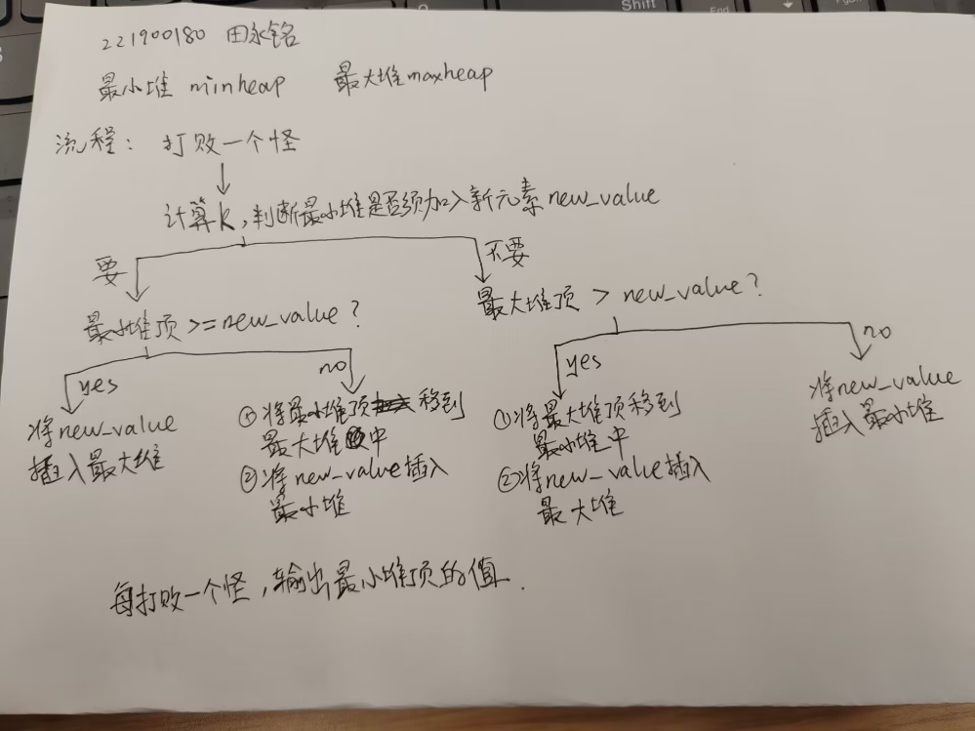

2. 核心代码+注释
void move_min_to_max(int added_val) {//从最小堆取到最大堆并将新值加入最小堆
int save;
min_heap.remove(save);
max_heap.insert(save);
min_heap.insert(added_val);
}

void move_max_to_min(int added_val) {//从最大堆取到最小堆并将新值加入最大堆
int save;
max_heap.remove(save);
min_heap.insert(save);
max_heap.insert(added_val);
}

int func(int a, int b) {//计算k值
if (a % b == 0) return a / b;
else return a / b + 1;
}

int main() {
int m, n;
scanf("%d%d", &m, &n);
for (int i = 0;i < n;i++)
{
scanf("%d", &a[i]);
}

int min_size = 0;//最小堆元素个数
for (int i = 0;i < n;i++)
{
int mintop = min_heap.top();//最小堆顶
int maxtop = max_heap.top();//最大堆顶
int num = func(i + 1, m);

if (num == min_size)//k值没变
{
if (mintop >= a[i]) max_heap.insert(a[i]);//最小堆顶比新值大，将新值加入最大堆
else move_min_to_max(a[i]);//反之，将最大顶堆加入最小堆，将新值加入最大堆
}
else if (num > min_size)
{
min_size++;
if (maxtop > a[i]) move_max_to_min(a[i]);//最大堆顶元素比新值大，将其加入最小堆，新值加入最大堆
else min_heap.insert(a[i]);//反之，将新值加入最小堆
}

cout << min_heap.top() << " ";
}

return 0;
}

其中，最小堆和最大堆的实现完全参考姜远老师课程PPT Lesson5，此处略去。

3. 程序（算法）的分析
时间复杂度：O（${nlog}_{2}n$） 解释：每打败一个怪，堆调整需要O（$\log_{2}n$），取答案只要O（1），一共n个怪
空间复杂度：O（n） 解释：即堆中最大存储的怪的个数，是O（n）

4. OJ 运行结果截图
本地测试样例通过截图：
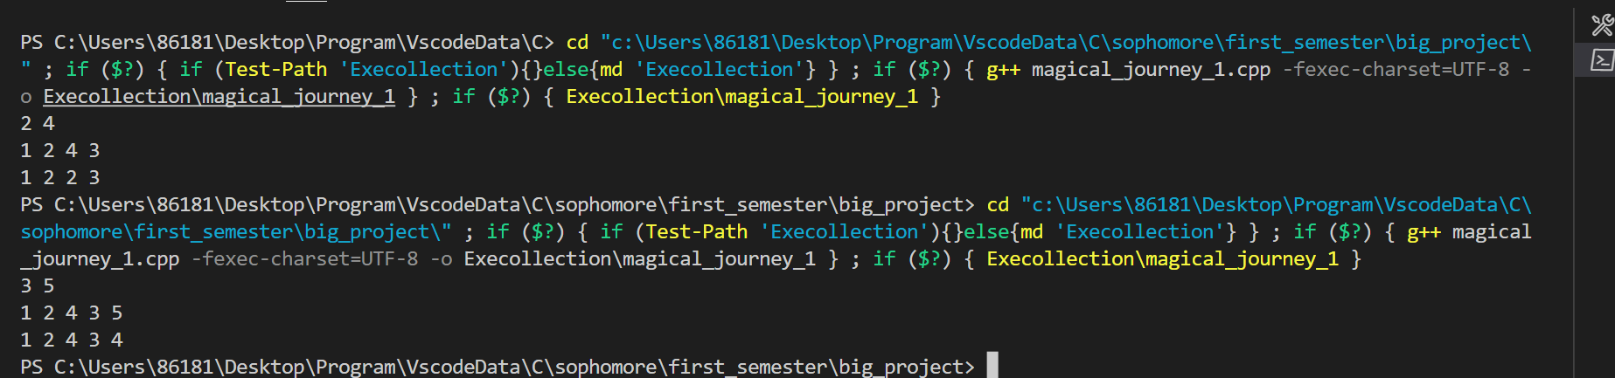
OJ通过截图：

5.总结：
快速排序虽然很快，但是有时候不能满足需求。堆是一种效率很高的数据结构，在处理“最大”“最小”等等问题的时候非常值得我们利用。算法已经非常完善，目前无可改进地方。

二、小蓝鲸的奇妙冒险-第二季
1. 解题思路:
这是典型的图论题目。
（1）建图，抽象数据
考虑到顶点的数目很大，邻接矩阵所需空间开不下来，所以用邻接表表示图。
（2）转换
该题目实际是在寻找最短的路径。需要寻找这样一个节点，使得从两个起点到它的路径长的和 + 从终点到它的路径长 最小。
（3）算法
使用迪杰斯特拉算法，起点分别用一次，终点用一次，一共三次。对中间结点遍历，更新最短路径值，最后输出。
（4）优化
朴素迪杰斯特拉算法效率不高，需要利用堆来优化。
以下为算法流程图：
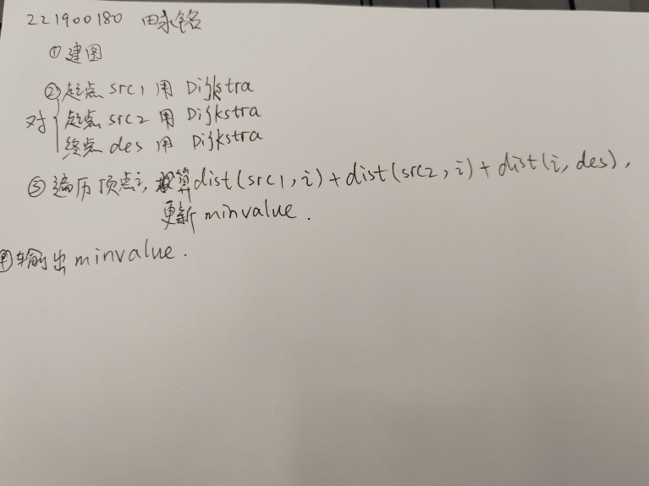

2. 核心代码+注释
void Dijkstra(Graph G, int start, int index) {//优化过的Dijkstra算法
node vertex[m];
bool visited[m];

for (int i = 0; i < m; i++)
{
vertex[i].num = i;
vertex[i].dis = maxValue;
visited[i] = false;
}

vertex[start].dis = 0;
q.insert(vertex[start]);
while (q.size() != 0)
{
node min_vertex = q.top();//每次取得时候利用堆来优化时间，而不是随便顺序遍历再拿最小的
q.remove();
int u = min_vertex.num;
if (visited[u]) continue;
visited[u] = true;
Edge *ptr = G.NodeTable[u].adj;//G为图，图的实现参考课程PPT
while (ptr != nullptr)//Dijkstra算法更新过程
{
if (!visited[ptr->dest] && vertex[ptr->dest].dis > vertex[u].dis + G.getWeight(vertex[u].num, ptr->dest))
{
vertex[ptr->dest].dis = vertex[u].dis + G.getWeight(vertex[u].num, ptr->dest);
q.insert(vertex[ptr->dest]);
}
ptr = ptr->link;
}
}
//分三个出发点储存路径长
if (index == 1) for (int i = 0;i < m;i++) dist_1[i] = vertex[i].dis;
else if (index == 2) for (int i = 0;i < m;i++) dist_2[i] = vertex[i].dis;
else if (index == 3) for (int i = 0;i < m;i++) dist_3[i] = vertex[i].dis;
}

int main() {
cin >> m >> n >> src1 >> src2 >> dest;
int f, t, c;
//建图
for (int i = 0;i < n;i++)
{
scanf("%d%d%d", &f, &t, &c);
graph.insert(f, t, c);
graph_2.insert(t, f, c);
}
//使用三次Dijkstra
Dijkstra(graph, src1, 1);
Dijkstra(graph, src2, 2);
Dijkstra(graph_2, dest, 3);
int min_path = 1433223;
for (int i = 0;i < m;i++)
{
min_path = min(min_path, dist_1[i] + dist_2[i] + dist_3[i]);//更新最小路径值
}
if (min_path >= 1433223)
{
cout << -1;
return 0;
}
else cout << min_path;
return 0;
}

其中，图和最小堆的实现完全参考姜远老师课程PPT，此处略去。

3. 程序（算法）的分析
设m表示点数，n表示边数
(1) 时间复杂度：O（${nlog}_{2}m$）
解释：最复杂的部分来自于Dijkstra（优化过的）算法
①寻找路径最短的点：
在朴素dijkstra算法中，效率最低的是遍历找距离最小的点（O(m²)）
用堆优化后每次循环时间复杂度为O(m)
②加入集合：计算量为m次
③更新距离：由于采用堆的方式，所以在“用t更新其他点的距离”这步也会采用堆。而在堆当中修改一个数的时间复杂度是logm，修改n次，故这步计算量为nlogm。

故堆优化版时间复杂度为O（${nlog}_{2}m$）。
(2)空间复杂度：O(m+n) 解释：即存储图的邻接表所用空间

4. OJ 运行结果截图
本地测试样例通过截图：
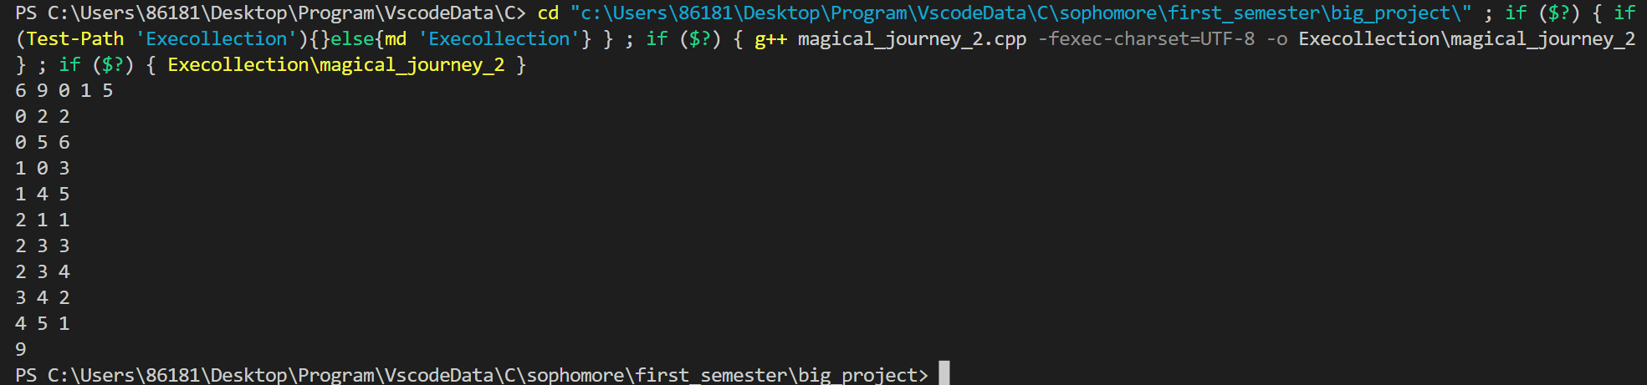
OJ通过截图：

5.总结：
Dijkstra算法虽然好用，但是朴素Dijkstra的算法的复杂度效率有待提高，在每次取最小边的时候，完全可以利用堆来优化。
而此题的转化思想也很重要。可以找终点到各个点的距离，代替找每个顶点到重点的距离，这样少用了很多次Dijkstra算法。
该算法已较为完善，暂无可优化的地方。

三、小蓝鲸的奇妙冒险-第三季
1. 解题思路:
（1）方法1：利用数组暴力解决
开1000005位（略大于最大的id值）的数组，每个数组内存一个结构体，结构体存储冒险家成员的id、名字、战力值、该id的成员是否存在（valid == true表示存在，valid == false表示不存在（可能是没加入，可能是被删除了））。
对于insert操作：将对应id的valid改为true，进行信息填入。
对于delete操作：将对应id的valid改为false。
对于Query操作：从id==0一直顺序遍历到id==1000005，寻找valid并且符合要求的冒险家输出其信息。
此外：需要通过sstream和scanf和printf来优化读入和输出时间。
（2）方法2：利用平衡二叉树来解决
与方法1不同在，始终利用一棵平衡二叉搜索树储存每个冒险家的信息，这样效率更高。
读入和输出处理同方法1。
2. 核心代码+注释
（1）数组版本
struct People//结构体定义
{
string name;
int strength;
bool valid = false;
};
People people[1000005];

int main() {
int m, n;
int in_id;
string in_name = "";
int in_strength;
string read;

scanf("%d%d", &m, &n);
//读入部分处理
for (int i = 0;i < m;i++)
{
scanf("%d", &in_id);
cin >> in_name;
scanf("%d", &in_strength);
people[in_id].name = in_name;
people[in_id].strength = in_strength;
people[in_id].valid = true;
}
for (int j = 0;j <= n;j++)
{
getline(cin, read);
stringstream ss(read);
string a, b, c, d, e, f;
ss >> a >> b >> c >> d >> e >> f;
switch (a[0])
{
case 'I'://插入
{
int x = stoi(b);
people[x].name = c;
people[x].strength = stoi(d);
people[x].valid = true;
break;
}
case 'D'://删除
{
if (c.empty()) people[stoi(b)].valid = false;
else
{
int x = stoi(b), y = stoi(c);
for (int i = x;i <= y;i++) people[i].valid = false;
}
break;
}
case 'Q'://询问,过长，略去

（2）AVL树版本
struct People//树节点定义
{
int height;
int id;
string name = "";
int strength;
People *left;
People *right;
People(int in_id, string in_name, int in_strength) {
id = in_id;
name = in_name;
strength = in_strength;
left = nullptr;
right = nullptr;
}
};

People *insert(People *root, int in_id, string in_name, int in_strength) {//插入
if (root == nullptr)
{
root = new People(in_id, in_name, in_strength);
return root;
}
if (in_id < root->id)
{
root->left = insert(root->left, in_id, in_name, in_strength);
root->height = max(root->left->height + 1, root->height);
return adjust(root);
}
else if (in_id > root->id)
{
root->right = insert(root->right, in_id, in_name, in_strength);
root->height = max(root->right->height + 1, root->height);
return adjust(root);
}
root->strength = in_strength;
root->name = in_name;
return root;
}

People *del(People *root, int in_id) {//删除
if (!root) return nullptr;
if (in_id < root->id) root->left = del(root->left, in_id);
else if (in_id > root->id) root->right = del(root->right, in_id);
else
{
if (!root->left && !root->right)
{
delete root;
return nullptr;
}
else if (root->left && !root->right)
{
People *leftchild = root->left;
delete root;
root = leftchild;
}
else if (!root->left && root->right)
{
People *rightchild = root->right;
delete root;
root = rightchild;
}
else
{
People *to_del = root->left;
while (to_del->right) to_del = to_del->right;
root->id = to_del->id;
root->name = to_del->name;
root->strength = to_del->strength;
root->left = del(root->left, to_del->id);
}
}
if (root) root->height = cal_height(root);
return adjust(root);
}

其中，调整平衡（左旋和右旋）的操作参考课程PPT，以及计算高度算法非核心，略去。

3. 程序（算法）的分析
设操作次数是位n,冒险家期望数目为m。
(1)数组版本
时间复杂度：O（$1000005n$）
解释：n次查找，每次查找最复杂的情况是数组从头找到尾
空间复杂度：1000005
（2）AVL树版本：
时间复杂度：O（${nlog}_{2}m$）
解释：n次查找，每次期望在m个树节点中找，花$\log_{2}m$。
空间复杂度：O（m）
4. OJ 运行结果截图
本地测试样例通过截图：
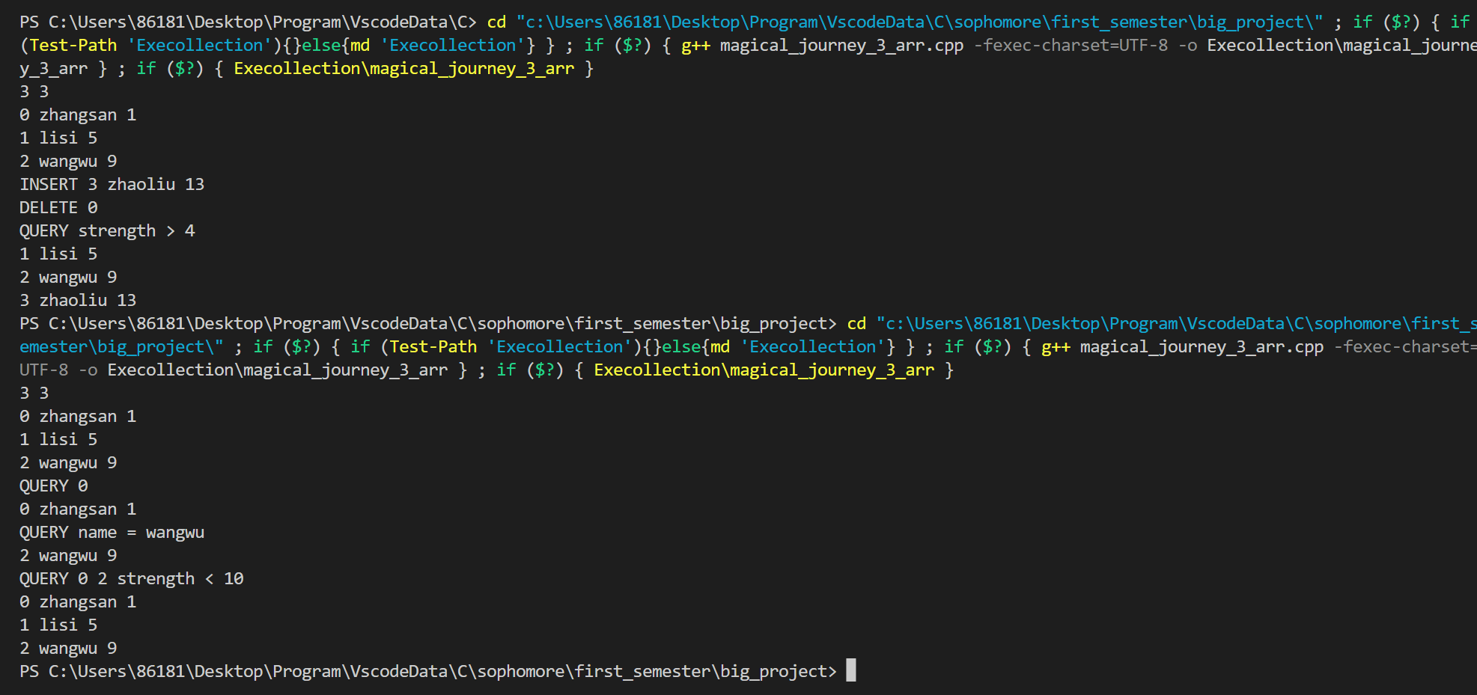
OJ通过截图：
5.总结：
欲穷千里目，更上一层楼。虽然数组做法能够过这一题，但是效率还能提高，而且这样学不到更多知识。所以我还尝试了二叉搜索树和平衡二叉搜索树的写法，尽管有PPT可以参考，但是自己亲手实现还是会有很多bug，水平也提高了不少。

